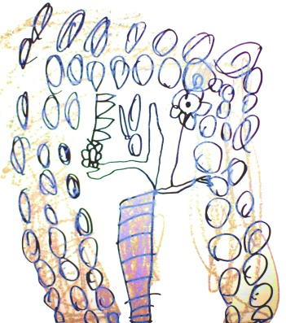

ELEMENTOS DA NATUREZA
Orientações para a vivência

37

Elementos da natureza trazem vasta possibilidade para criar e aguçar a imaginação e podem contribuir para propostas ligadas aos números e quantidades.
Reflexões:
O que as crianças pensam sobre número e quantidades? Qual a relação do grupo com materiais naturais? Que possibilidades podem surgir a partir desses materiais? Qual a ideia das crianças sobre coleção? E s ideias sobre organização e contagem?
Consigna:
Estava pensando, o que vocês pensam de termos uma coleção de elementos naturais em nosso espaço?
Orientações:
Converse com as crianças e pensem em possibilidades para conseguir os elementos naturais. É preciso pensar também em como organizar os materiais que conseguirem.
Sugestões:
- Organize um ambiente de elementos naturais no espaço de referência. É importante ter potes e compartimentos para organizar e separar esses materiais.
- Solicite apoio das famílias para conseguir a maior quantidade possível de elementos naturais e organize no espaço destinado aos materiais.
- Estimule as crianças a separar e organizar os elementos utilizando critérios definido pelo grupo: tamanho, cor, formato etc.
- Peça que as crianças contem cada elemento e registrem essas quantidades. Compare periodicamente para verificar a necessidade de repor determinados elementos. Utilize o material impresso: ELEMENTOS DA NATUREZA – PARTE 1.
ELEMENTOS DA NATUREZA – Parte 1
Tabela para contagem dos elementos da natureza
